Родительское собрание
«Я - выпускник начальной школы. Портфолио»
Цели: способствовать формированию у родителей потребности в оказании помощи при оформлении портфолио, содействующего выявлению и развитию индивидуальных творческих способностей ребенка; дать рекомендации родителям по организации ведения портфолио.
Форма проведения: родительский всеобуч.
Оборудование: медиапроектор, компьютер.
Этап подготовки:
1. Оформление доски: тема, цель, цитата: «Каждодневный творческий процесс ученика должен быть зафиксирован».
2. Подготовка вопросов для обсуждения на родительском собрании
2.1. Портфолио в школе.
2.2. Для чего ученику портфолио?
2.3. Как выглядит портфолио ученика начальной школы?
3. Выставка портфолио и работ учащихся.
Ход собрания
Родительское собрание проходит в кабинете, который закреплён за классом. Собрание начинается с экскурсии родителей по выставке портфолио и работ учащихся.
- Вступительное слово классного руководителя по теме собрания.
Классный руководитель: В школе наших учеников всегда ждут чудесные открытия знании увлекательные конкурсы, хитрые олимпиады и веселые спартакиады. И, конечно же, дети будут в них с удовольствием участвовать, и даже побеждать самих себя.
Дорогие родители, перед вами «Портфолио достижений» - дневник вашего ребенка, куда вы вместе с детьми и классным руководителем будете в течение многих лет записывать достижения в поведении и увлечениях, в физической подготовленности и спорте, в конкурсах и олимпиадах, в исследовательской деятельности и в многом-многом другом.
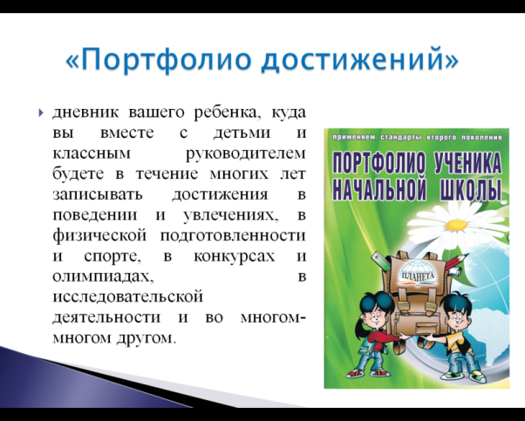
Оканчивая каждый класс, ваш ребенок будет знать себя всё лучше: какой он; что больше всего ему нравится, получается; что он, может быть, хотел бы исправить и улучшить, чего достичь. И кем бы ни стали ваши дети - художниками, изобретателями, врачами, - мы знаем, что они вырастут умными, воспитанными и целеустремленными людьми. Настоящими гражданами России.
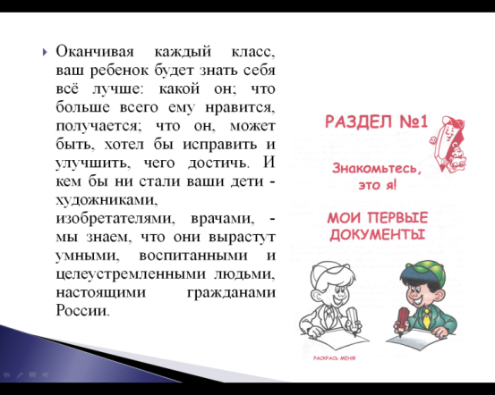
Тема сегодняшней нашей встречи: «Портфолио ученика начальной школы».
«Мама! Мне срочно нужно портфолио!» - эта фраза прозвучала как гром среди ясного неба во многих семьях российских школьников. В результате многие родители, прибегая к услугам "сарафанного радио", имеют либо не полную, либо искаженную информацию о том, что же такое "портфолио", для чего оно нужно, когда и как начать его собирать, чем наполнять...
Этап 1. Поговорим о портфолио
Классный руководитель: Предлагаю ознакомиться с общей информацией, которая позволит составить представление о том, что такое портфолио.
Итак, что такое портфолио? Портфолио - это способ фиксирования, накопления и оценки индивидуальных достижений школьника в определенный период его обучения. Портфолио позволяет учитывать результаты, достигнутые учеником в разнообразных видах деятельности (учебной, творческой, социальной, коммуникативной и др.), и является важным элементом практико-ориентированного подхода к образованию.
Этап 2. Для чего ученику портфолио?
Классный руководитель: Портфолио становится «историей успеха», помогающей проследить индивидуальный прогресс учащегося, историей, в которой акцент смещается с того, чего не знает и не умеет ученик, на то, что он знает и умеет, в интеграции количественной и качественной оценки и, наконец, в переносе педагогического ударения с оценки на самооценку. Основной смысл учебного портфолио - показать все, на что ты способен.
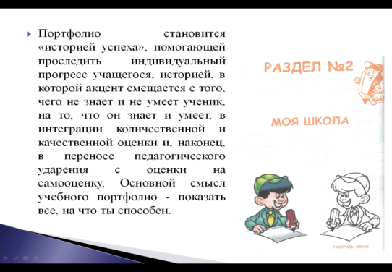
Наличие у ребенка портфолио позволит сделать оценивание оптимистичным, не допустить потери веры в себя, в свои силы в самом начале пути.
У каждого ученика будет свое портфолио, то есть индивидуальный "портфель" образовательных достижений - результаты районных, областных олимпиад, интересные самостоятельные проекты и творческие работы.
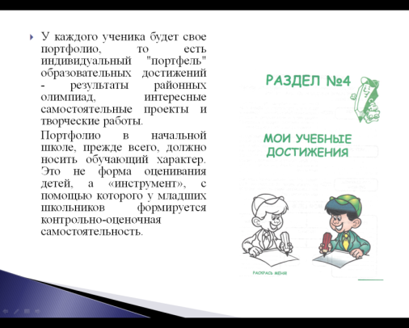
Портфолио в начальной школе, прежде всего, должно носить обучающий характер. Это не форма оценивания детей, а «инструмент», с помощью которого у младших школьников формируется контрольно-оценочная самостоятельность.
Основное предназначение портфолио - продемонстрировать достижения ученика в различных областях деятельности: учебной, творческой, социальной, коммуникативной.
Основные цели и задачи ведения портфолио в начальныхклассах:
• создание ситуации успеха для каждого ученика, повышение самооценки и уверенности в собственных возможностях;
• максимальное раскрытие индивидуальных способностей каждого ребенка, создание условий для его самореализации и самоактуализации в различных областях школьной и внешкольной жизни;
• развитие познавательных интересов учащихся и формирование готовности к самостоятельному познанию;
• формирование установки на творческую деятельность и умений творческой деятельности, развитие мотивации дальнейшего творческого роста;
• формирование положительных моральных и нравственных качеств личности; стимулирование к самосовершенствованию;
• приобретение навыков саморефлексии, формирование умения анализировать собственные интересы, склонности, потребности и соотносить их с имеющимися возможностями («я реальный», «я идеальный»).
Этап 3. Что это дает? Для чего это нужно?
Классный руководитель: Материал портфолио собирается не один год, а в течение всего периода обучения. Портфолио является формой аутентичного оценивания образовательных результатов по продукту, созданному учащимся в ходе учебной, творческой, социальной и других видов деятельности. Таким образом, портфолио соответствует целям, задачам и идеологии практико-ориентированного обучения.

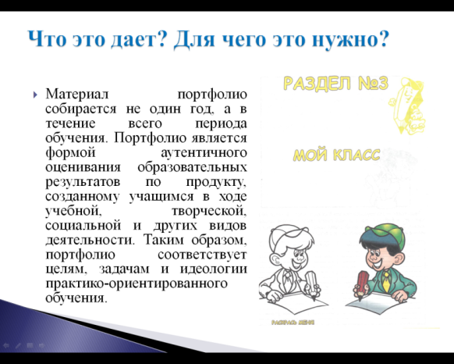
Этап 4. Как выглядит портфолио ученика начальной школы?
Классный руководитель: Жестких требований не существует. Ведь работа над портфолио - хорошая возможность проявить себя, подойти к этой задаче творчески, придумать что-то свое, оригинальное.
Девизом работы с портфолио ученика начальной школы должна стать фраза: «Каждодневный творческий процесс ученики должен быть зафиксирован».
Этап 5. Важно помнить!
Классный руководитель: В самом начале, когда ребёнок только начинает работать над составлением портфолио, без помощи родителей ему не обойтись. Но, по мере того как он взрослеет, эту помощь надо сводить к минимуму. Старайтесь с самого начала построить работу ребенка таким образом, чтобы он сам прикладывал определенные усилия к формированию портфолио. Во время такой работы происходит осмысление своих достижений, формирование личного отношения к полученным результатам и осознание своих возможностей.
Этап 7. «Цепочка мнений»
Классный руководитель: Подведем итог нашего собрания. Сформулируем основные выводы. (Родители делятся впечатлениями, делают выводы.)
Этап 8. Рефлексия
Классный руководитель: Уважаемые родители! Завершая нашу встречу, хочется подчеркнуть, что на этапе начальной школы вашим вкладом в будущий успех ребенка является, прежде всего, включение детей в различные виды деятельности, привитие интереса к труду. Думаю, что, объединив усилия, мы обязательно добьемся успеха.

